鳶山步道百人健行 (行前通知)

感謝各位會員夥伴的支持，本健行活動將如期在12月19日上午舉行。
希望大家在08:20-08:40蒞臨三峽鎮中園國小辦理報到即可(不必太早，親子健行活動可以輕鬆ㄧ些)，本會將提供停車、寄物、飲水、摸彩券發放、簡易醫藥等服務，09:00開始快樂健行、前進鳶山步道。
另外再偷偷告訴大家，繼鄭綉瑛議員提供餐點、三鶯樹區及板土區的分區會長提供二部美利達自行車之外，雙和區及三鶯樹區的分區會長再提供二部美利達自行車，總共四部哦！
台北縣教師會981218
會務手機:0912-896906 0933-052744
建議您準備下列物品，才能享有安全盡興的旅程
■個人背包：如能有個背包集中放置隨身物品，將會讓您的肢體活動更舒暢。
■輕便鞋：建議穿著鞋底紋齒深且粗的鞋子，可防止滑倒，提供您輕鬆的行動腳力。
■雨具：在雨季時記得攜帶輕便雨衣或雨傘，有備無患(雖然氣象預報說不會下雨)。
■衣服帽子：預計天氣有些冷，記得穿件防寒衣服，並帶帽子以防日曬雨淋風吹。
■個人食糧飲水：本會提供小餅乾及礦泉水，隨時補充健康指數。
■其他：如望遠鏡、相機、手仗、太陽眼鏡、地圖、指南針、自然生態手冊、手機、急救
藥品等您認為需要的物品。
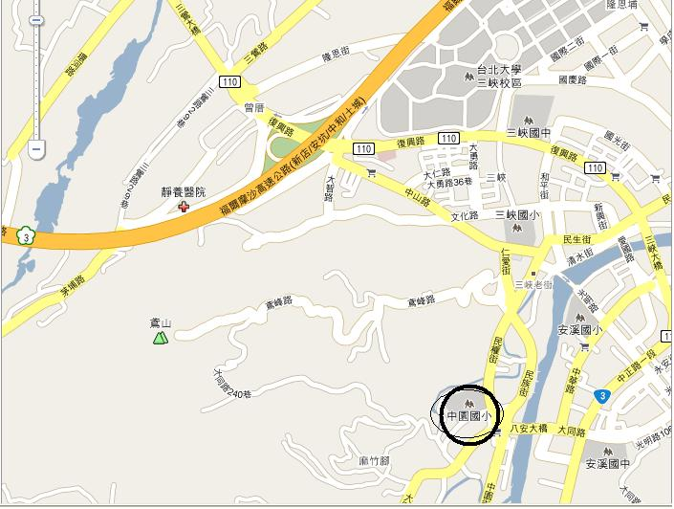

(三峽鎮中園國小參考圖)

